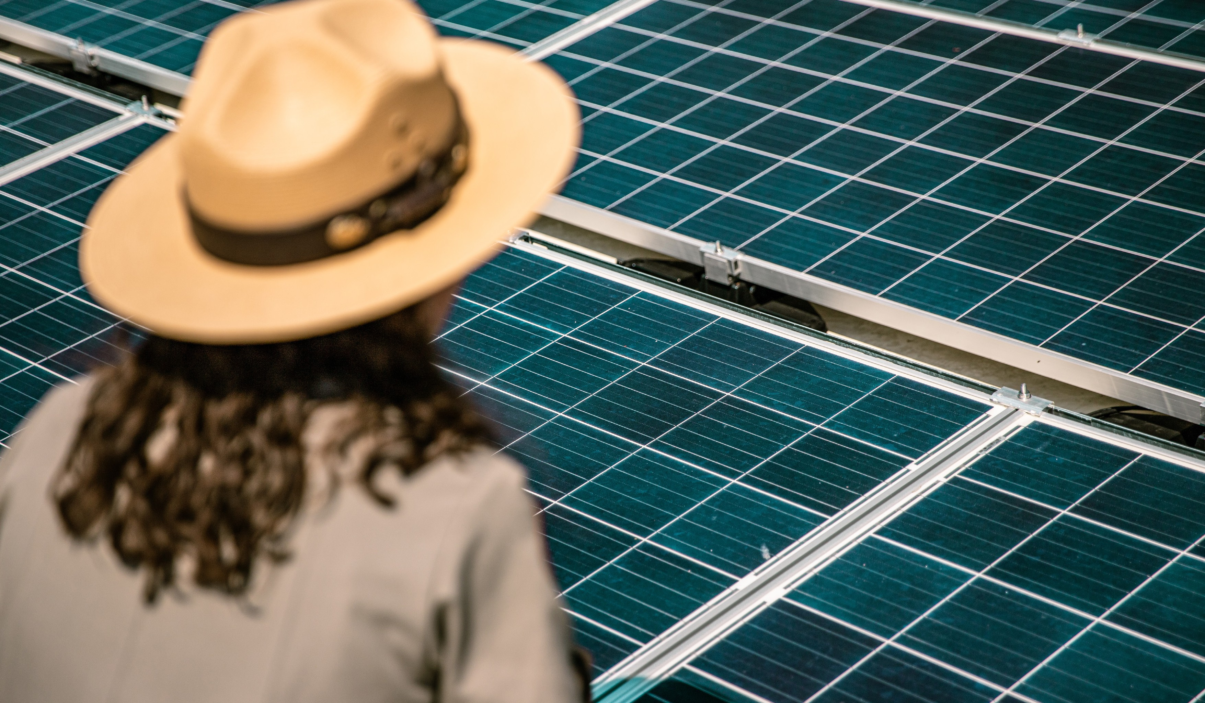

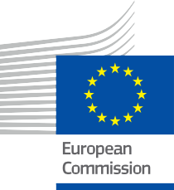

¿Qué es una comunidad energética y por qué debería unirme a ella?
Folleto informativo – ES
ENERGÍA

Copyright Descargo de responsabilidad

Finalizado en: Mayo de 2024
Descargo de responsabilidad: | Este proyecto ha recibido financiación del Programa Horizonte de la Unión Europea para la Investigación y la Innovación (2021-2027) en virtud del acuerdo de subvención n.º 101075596. La responsabilidad exclusiva del contenido de este curso recae en el proyecto Every1 y no refleja necesariamente la opinión de la Unión Europea. | Este proyecto ha recibido financiación del  Programa Horizonte de la Unión Europea para la Investigación y la Innovación (2021-2027) en virtud del acuerdo de subvención n.º 101075596.  La responsabilidad exclusiva del contenido de este curso recae en el proyecto Every1 y no refleja necesariamente la opinión de la Unión Europea.
Descargo de responsabilidad sobre las imágenes: | La UE no es titular de los derechos de autor de las imágenes utilizadas en esta publicación. La licencia y el permiso de uso de las imágenes se proporcionan debajo de cada imagen. | La UE no es titular de los derechos de autor de las imágenes  utilizadas en esta publicación. La licencia y el permiso de uso de las imágenes se indican debajo de cada imagen.
Descargo de responsabilidad sobre la adaptación: | Algunas secciones de este material didáctico se han extraído de los recursos enumerados en la sección de Agradecimientos, que ofrecen una perspectiva centrada en su tema. Estas adaptaciones han sido realizadas y publicadas por el Proyecto Every1 (el «Adaptador») y están sujetas a una licencia CC BY-SA. 4.0, salvo que se indique lo contrario. Every1 Project es el único responsable de estas obras derivadas, y las adaptaciones no están respaldadas por los creadores originales de los recursos. Traducido con DeepL y revisado con IA para detectar errores. Si has encontrado errores y quieres ayudarnos a mejorar la traducción, no dudes en enviarnos un mensaje a every1translations@think-e.be. | Algunas secciones de este material didáctico se han extraído de  los recursos enumerados en la sección de Agradecimientos, que ofrecen una perspectiva centrada en su tema. Estas  adaptaciones han sido realizadas y publicadas por el Proyecto Every1 (el «Adaptador») y están sujetas a una licencia CC BY-SA  4.0, a menos que se indique lo contrario. El Proyecto Every1 es el único  responsable de estas obras derivadas, y las adaptaciones no están respaldadas por los creadores originales de los recursos.
Declaración de reutilización: | Puede modificar este material para adaptarlo mejor a sus necesidades específicas y al contexto local. Esto podría implicar incorporar información sobre iniciativas locales, traducir el contenido a otros idiomas o centrarse en aspectos específicos que sean más relevantes para su público. | Puede modificar este material para adaptarlo mejor a sus necesidades específicas y al contexto local. Esto podría implicar la incorporación de información sobre iniciativas locales, la traducción del  contenido a otros idiomas, o centrándose en aspectos específicos  aspectos que sean más relevantes para su público.

Portada de: «Glacier goes Solar» de
GlacierNPS con licencia PDM 1.0
Tipo de letra: EC Square Sans Pro, Garamond
Atribución: Este material fue creado como parte del proyecto Every1 y está protegido por una licencia CC BY-SA 4.0, salvo que se indique lo contrario.

Índice

Índice de figuras

Acerca de EVERY1 | 4 | Figura 1: Lanzamiento de Moss Community Energy | 6
A | ¿Qué es una comunidad energética? | 6 | Figura 2: ENERGÍA DE PROPIEDAD COMUNITARIA | 7
B | ¿Por qué debería unirse? | 8 | Figura 3: Imagen de manos libres uniéndose | 9
I. Beneficios medioambientales | 8 | Figura 4: Dos mujeres sentadas en sillas utilizando ordenadores portátiles-2566573 | 17
II. Impacto social y desarrollo comunitario | 8
III. Beneficios económicos | 9
C | ¿Cómo funciona una comunidad energética? | 10
I. Gobernanza y toma de decisiones | 10
Cómo funciona normalmente una comunidad energética | 11
Derechos y responsabilidades de los miembros | 11
Tipos de comunidades energéticas | 12
II. Participar y actuar | 13
Recursos y apoyo disponibles | 13
Participar en la comunidad | 14
D | Ejemplos de comunidades energéticas | 15
I. Comunidad energética Hyperion (Grecia) | 15
II. EC Hindelang (Alemania) | 15
III. Iniciativa Islas Inteligentes (Unión Europea) | 15
E | Aprovechar las herramientas digitales para empoderar a las comunidades energéticas | 16
I. Retos técnicos, soluciones digitales | 16
El apoyo de la Comisión | 16
Soluciones digitales para la excelencia operativa | 16
Herramientas internas de gestión y comunicación | 17
Soluciones para tareas operativas | 17
F | Observaciones finales | 18
I. Tecnologías digitales: la clave para comunidades sostenibles | 18
Glosario | 19
Agradecimientos | 20



Acerca de EVERY1

El proyecto Every1 se fija el objetivo de ofrecer un concepto impactante que incluya todos los elementos necesarios para permitir una participación efectiva de todas las partes interesadas europeas en el mercado digital de la energía. El proyecto comienza con un profundo conocimiento, basado en datos, de las partes interesadas y los ecosistemas para identificar quiénes son, qué saben, cómo utilizan la información y dónde la buscan. Del mismo modo, se evaluarán y validarán las soluciones existentes y emergentes, y los casos de uso servirán para comprender lo que las partes interesadas necesitan saber para asumir un papel acorde con su potencial. Esta brecha se utiliza para desarrollar vías de aprendizaje que conduzcan a la identificación del material necesario para el desarrollo de capacidades. Paralelamente, Every1 trabaja en la creación de un mercado mediante el intercambio de buenas prácticas con los responsables políticos y los reguladores energéticos, facilitando el debate sobre las barreras y desarrollando material de comunicación conjunto para sus homólogos.
¿Quieres profundizar en la transición energética digital? Escanea el código QR que aparece a continuación o visita el sitio web del proyecto EVERY1 en https://every1.energy/ para obtener recursos, casos prácticos e información sobre cómo puedes contribuir a dar forma a un futuro con energía limpia.


¡Bienvenido al mundo de las comunidades energéticas!

Este folleto le presentará el apasionante mundo de las comunidades energéticas y responderá a la pregunta: «¿Qué es una comunidad energética y por qué debería unirme a ella?». Al explorar las ventajas de unirse a una comunidad energética, cómo funcionan y el impacto positivo que tienen en las personas y el medio ambiente, estará en condiciones de tomar decisiones informadas sobre sus opciones energéticas.
Las comunidades energéticas son grupos locales de personas que unen sus fuerzas para hacerse cargo de su consumo energético y crear un futuro más sostenible.

¡Únase a nosotros para adentrarnos en el mundo de las comunidades energéticas y descubrir cómo puede convertirse
participante activo en la configuración de un futuro más sostenible.

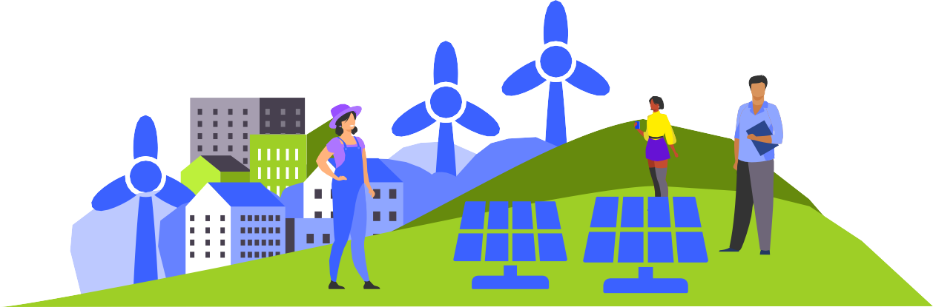
Este folleto está dirigido a un público amplio, incluyendo particulares, líderes comunitarios y responsables políticos interesados en conocer las comunidades energéticas. Tanto si está pensando en unirse a una comunidad energética ya existente como si está interesado en crear una en su zona, este folleto le proporcionará la información y la orientación necesarias.

A | ¿Qué es una comunidad energética?

Una comunidad energética es un grupo de personas que trabajan juntas para gestionar su energía de forma sostenible y beneficiosa. Desempeñan un papel crucial en la transición hacia la energía limpia (véase el glosario), trabajando para alcanzar objetivos ambiciosos como:

- Uso inteligente de la energía: los miembros comparten conocimientos y recursos, lo que permite que los hogares y las empresas sean más eficientes desde el punto de vista energético.
- Invertir en energías renovables: Las comunidades suelen poner en común recursos para apoyar proyectos locales de energía solar, eólica u otras energías renovables (véase el glosario), proporcionando acceso a energía limpia a todos los participantes.
- Empoderamiento energético: Las comunidades energéticas permiten a las personas configurar sus opciones energéticas y participar activamente en el mercado energético (véase el glosario), negociando mejores precios e incluso vendiendo el exceso de energía limpia a la red.
- Construir un futuro resiliente: Las comunidades energéticas promueven la generación local de energía y el intercambio de recursos, lo que contribuye a un sistema energético más fiable y seguro para su zona.
Las comunidades energéticas sustentan los ambiciosos objetivos descritos en el Pacto Verde Europeo y el paquete «Energía limpia para todos los europeos». La integración de las tecnologías digitales es fundamental para alcanzar estos objetivos:
- Cero emisiones netas para 2050 mediante la optimización del uso de la energía basada en datos;

- Redes descentralizadas e inteligentes (véase el glosario) que equilibren la generación y el consumo de energía renovable.
- Ciudadanos empoderados que toman decisiones informadas sobre la energía con información en tiempo real.

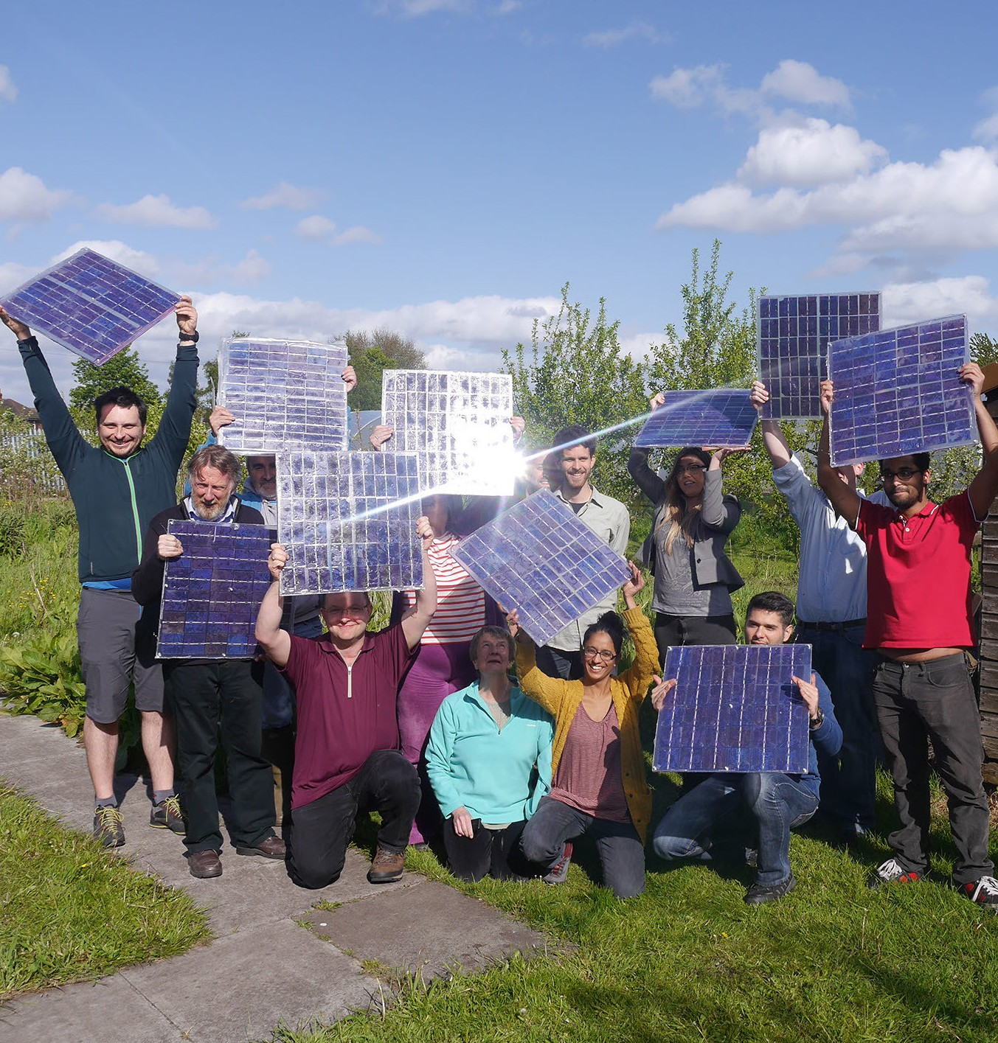
FIGURA 1: «MOSS COMMUNITY ENERGY LAUNCH» DE 10 10 CON LICENCIA CC BY 2.0

Las comunidades energéticas pueden adoptar cualquier forma jurídica, por ejemplo, la de una asociación, una cooperativa (véase el glosario), una sociedad, una organización sin ánimo de lucro o una sociedad de responsabilidad limitada. Esto facilita que los ciudadanos, junto con otros agentes del mercado, se unan e inviertan conjuntamente en activos energéticos. A su vez, esto contribuye a un sistema energético más descarbonizado y flexible, ya que las comunidades energéticas pueden actuar como una sola entidad y tener acceso a todos los mercados energéticos adecuados en las mismas condiciones que otros participantes en el mercado.

Veamos más de cerca cómo este movimiento puede generar un cambio positivo.
Las comunidades energéticas se alinean directamente con los ambiciosos objetivos energéticos de la Unión Europea, como los descritos en el paquete «Energía limpia para todos los europeos». Esta iniciativa destaca la importancia de un sistema energético descentralizado y promueve activamente el desarrollo de comunidades de energía limpia en toda Europa.

Al trabajar juntas, estas comunidades ayudan a la UE a alcanzar sus objetivos de:


Reducir las emisiones de gases de efecto invernadero (véase el glosario)

Aumentar la seguridad energética (véase el glosario)


Empoderar a los ciudadanos en la transición energética
Las comunidades energéticas son diversas y adaptan sus enfoques para satisfacer las necesidades y objetivos específicos de sus miembros. Además, su objetivo es transformar a los consumidores pasivos en participantes activos, empoderando a las personas para que desempeñen un papel en la configuración de su futuro energético y contribuyan a la transición energética europea en general.

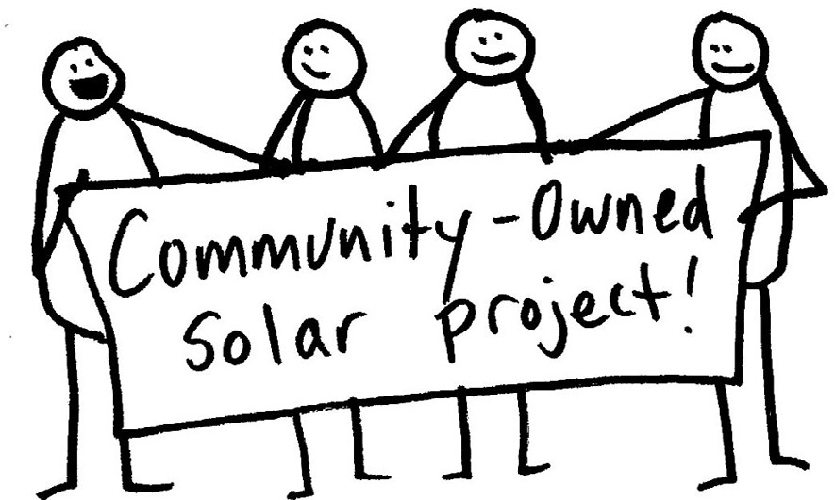
FIGURA 2: «ENERGÍA DE PROPIEDAD COMUNITARIA» POR SUSTAINABLE ECONOMIES LAW CENTER, UTILIZADA BAJO CC BY-SA 2.0.

B | ¿Por qué debería unirse?

Unirse a una comunidad energética puede aportar numerosas ventajas en los ámbitos medioambiental, social y económico.

Convertirse en miembro de una comunidad energética ofrece una forma de contribuir a un impacto medioambiental positivo, al tiempo que se fomenta la cohesión social dentro de la comunidad y se ahorra dinero.

Beneficios medioambientales
- Reducción de las emisiones de CO₂: Las comunidades energéticas aceleran la expansión de las energías renovables y permiten un uso eficiente de las plantas de generación, lo que conduce a una reducción de las emisiones de gases de efecto invernadero.
- Eficiencia energética (véase el glosario): la producción y distribución local de energía puede minimizar las pérdidas energéticas asociadas al transporte a larga distancia, mejorando la eficiencia energética global y reduciendo el impacto medioambiental.
- Promoción de las energías renovables: las comunidades energéticas desempeñan un papel crucial en la promoción de la adopción de tecnologías de energía renovable, lo que reduce la dependencia de los combustibles fósiles y fomenta la transición hacia un futuro con energía limpia.

Impacto social y creación de comunidad
- Creación de comunidad: Unirse a una comunidad energética le conecta con personas afines que comparten su deseo de ser más sostenibles. Esto fomenta el sentido de comunidad y ofrece oportunidades de colaboración e intercambio de conocimientos, más allá de las actividades relacionadas con la energía.
- Fortalecimiento de los vínculos sociales: Las comunidades de energía renovable pueden servir como vehículos para aumentar los vínculos, la cohesión y la aceptación dentro del vecindario. También pueden facilitar conceptos compartidos, como la movilidad compartida o el apoyo vecinal en cuestiones sociales.
- Mayor control: las comunidades energéticas empoderan a sus miembros para que tomen el control de sus decisiones energéticas y tengan voz en cómo se produce y gestiona su energía. Esto promueve la democracia energética y permite a las personas participar activamente en el sector energético.
- Beneficios compartidos: todos los miembros de la comunidad pueden compartir los beneficios de la producción de energía renovable, independientemente de su capacidad individual para invertir en sistemas de energía renovable.
- Mayor seguridad energética: al generar energía a nivel local, las comunidades reducen su dependencia de fuentes externas, lo que hace que su suministro energético sea más estable y seguro.
- Empoderamiento ciudadano: Las comunidades energéticas otorgan a las personas un papel directo en la transición energética. Empoderan a los ciudadanos para que tomen decisiones sobre cómo se produce y se utiliza su energía, fomentando un sentido de pertenencia y responsabilidad.

Ventajas económicas

  - Ahorro de costes: el poder de compra colectivo y los recursos compartidos pueden suponer un ahorro de costes para los miembros, como la reducción de los costes de instalación de los sistemas de energía renovable.
  - Estabilidad de precios: la comunidad energética puede determinar el precio de la energía comercializada y utilizada dentro de la comunidad, lo que garantiza la estabilidad de los precios durante varios años. Esta estabilidad puede actuar como una tarifa de alimentación segura a largo plazo para los instaladores de sistemas, mientras que los consumidores se benefician de un precio de compra estable a largo plazo.
  - Acceso a los mercados energéticos: Las comunidades energéticas pueden acceder a los mercados energéticos en igualdad de condiciones con otros actores del mercado, lo que permite una competencia leal y oportunidades para generar ingresos.
  - Reparto de beneficios: Los miembros pueden beneficiarse de los ingresos generados por los proyectos energéticos de la comunidad, lo que proporciona fuentes de ingresos adicionales y estabilidad financiera.
  - Impulso de la economía local: Mantener los recursos financieros en la economía local es una gran ventaja para las comunidades energéticas, ya que puede impulsar los negocios locales, mejorar la resiliencia de la comunidad (véase el glosario) y crear puestos de trabajo locales.

Las herramientas digitales están revolucionando el funcionamiento de las comunidades energéticas, fomentando la eficiencia, la transparencia y el empoderamiento entre sus miembros.


FIGURA 3: «IMAGEN DE MANOS LIBRES UNIÉNDOSE» MARCADA CON CC0 1.0.

C | ¿Cómo funciona una comunidad energética?

Gobernanza y toma de decisiones
Existen diversos modelos de gobernanza que permiten la participación ciudadana en proyectos de energías renovables. Dependiendo de la forma jurídica elegida, pueden diferir en cuanto a la estructura de gobernanza, la toma de decisiones y las responsabilidades. Por ejemplo, pueden ser propiedad exclusiva de la comunidad o desarrollarse en cooperación con actores públicos o comerciales (propiedad compartida). Además, los proyectos gestionados por la comunidad pueden adoptar diversas formas, desde grandes cooperativas hasta sistemas insulares aislados de la red.

Estructura jurídica Descripción

Cooperativas energéticas
Esta es la forma más común y de más rápido crecimiento de las comunidades energéticas. Este tipo de propiedad beneficia principalmente a sus miembros. Es popular en países donde las energías renovables y la energía comunitaria (véase el glosario) están relativamente avanzadas.

Sociedades limitadas Una sociedad limitada puede permitir a las personas distribuir responsabilidades y generar beneficios participando en la energía comunitaria. La gobernanza se basa normalmente en el valor de la participación de cada socio, lo que significa que no siempre se aplica el principio de «un miembro, un voto».

Fideicomisos y fundaciones comunitarios  Su objetivo es generar valor social y desarrollo local, más que beneficios para los miembros individuales. Los beneficios se utilizan para
la comunidad en su conjunto, incluso cuando los ciudadanos no disponen de los medios para invertir en proyectos (empresas de interés público).

Asociaciones de vivienda Asociaciones sin ánimo de lucro que pueden ofrecer beneficios a los inquilinos de viviendas sociales, aunque no participen directamente en la toma de decisiones. Estas formas son ideales para abordar la pobreza energética.

Empresas sin ánimo de lucro propiedad
de los clientes Estructuras jurídicas utilizadas por las comunidades que se ocupan de la gestión de redes eléctricas independientes (véase el glosario). Ideales para las redes comunitarias de calefacción urbana, comunes en países como Dinamarca.

Asociaciones público-privadas Las autoridades locales pueden decidir celebrar acuerdos con grupos de ciudadanos y empresas con el fin de garantizar el suministro de energía y
otros beneficios para la comunidad.

Empresa de servicios públicos Las empresas de servicios públicos son gestionadas por los municipios, que invierten y gestionan los servicios en nombre de los contribuyentes y los ciudadanos. Estas formas son menos comunes, pero resultan especialmente adecuadas para zonas rurales o aisladas.

Cómo funciona normalmente una comunidad energética

Una comunidad energética comienza cuando sus miembros deciden formar un colectivo, a menudo eligiendo una estructura jurídica como una cooperativa, una asociación o una organización sin ánimo de lucro. Los miembros aportan recursos, que se ponen en común para invertir en proyectos de energía renovable, como paneles solares o turbinas eólicas. Esta inversión les otorga la propiedad y el control colectivos de los proyectos, lo que les da voz y voto en la gestión y en la forma de repartir los beneficios. La electricidad generada puede abastecer a hogares y empresas o venderse a la red eléctrica. Los beneficios se reparten entre los miembros o se reinvierten en los objetivos de energía renovable de la comunidad.

El papel de las comunidades energéticas: actividades y servicios energéticos.

Derechos y responsabilidades de los miembros

La pertenencia a una comunidad energética conlleva derechos y responsabilidades que garantizan un funcionamiento satisfactorio y equilibrado.
- Derechos de los miembros: Por lo general, incluyen el acceso a información clara sobre los objetivos, las finanzas y los planes de proyectos de la comunidad. Los miembros también tienen derecho a participar en los procesos de toma de decisiones, normalmente mediante votación o


Generación:
Proyectos energéticos comunitarios que utilizan o poseen colectivamente activos de generación (principalmente solares, eólicos e hidroeléctricos) en los que los miembros no consumen la energía producida, sino que la inyectan en la red y la venden a un proveedor.
 Suministro:
la venta (y reventa) de electricidad y gas a los clientes (electricidad, pellets de madera, biogás y otros). Las comunidades grandes pueden tener un gran número de clientes minoristas en sus alrededores y también pueden participar en actividades de agregación que combinan las cargas y la flexibilidad de los clientes o generar electricidad para su venta, compra o subasta en los mercados eléctricos.
 Consumo y reparto:
la energía producida por la comunidad energética se utiliza y se comparte dentro de la comunidad. Esto incluye tanto el consumo (autoconsumo individual y colectivo) como el reparto local de la energía entre los miembros que es producida por las instalaciones de generación dentro de una comunidad.
 Distribución:
propiedad y/o gestión de redes de distribución gestionadas por la comunidad, como redes eléctricas locales o redes de calefacción urbana y (bio)gas a pequeña escala; a menudo, las cooperativas pueden dedicarse tanto a la generación como a la distribución de energía, pero la infraestructura de la red es fundamental para su actividad;
 Servicios energéticos:
Al comprender la estructura de gobernanza y sus derechos y
responsabilidades como miembro, podrá participar activamente en la configuración de la dirección de su comunidad energética y contribuir a su éxito.
eficiencia energética o ahorro de energía (por ejemplo, renovación de edificios, auditorías energéticas, control del consumo, evaluaciones de la calefacción y la calidad del aire); flexibilidad, almacenamiento de energía e integración de redes inteligentes; control y gestión de la energía para el funcionamiento de las redes; servicios financieros.
 Electromovilidad:
uso compartido de vehículos, carpooling y/o explotación y gestión de estaciones de recarga, o suministro de tarjetas electrónicas para miembros y cooperativas.

 Otras actividades:
Servicios de asesoramiento para desarrollar iniciativas de propiedad comunitaria o para establecer cooperativas locales, campañas de información y sensibilización, o medidas contra la pobreza energética.
Elección de representantes, en función de la estructura de la comunidad.
- Responsabilidades de los miembros: Se espera que los miembros contribuyan al éxito de la comunidad. Esto podría implicar el cumplimiento de las normas de la comunidad, la participación en reuniones o debates y, potencialmente, la contribución financiera para apoyar proyectos o cubrir los gastos operativos.




Tipos de comunidades energéticas

En las directivas de la UE se definen dos tipos de comunidades energéticas: las comunidades energéticas ciudadanas (CEC) y las comunidades de energía renovable (REC) (véase el glosario). Estas comunidades tienen características comunes, como promover la participación abierta y voluntaria y estar controladas por ciudadanos, autoridades locales y pequeñas empresas que no se dedican principalmente a la energía.
Su objetivo principal es generar beneficios sociales y medioambientales, más que ganancias económicas. Además, tanto las CEC como las REC se dedican a actividades similares, como la generación, el almacenamiento y la distribución de energía, así como la prestación de servicios relacionados.
Ambos tipos de entidades se caracterizan por los siguientes elementos conceptuales comunes:

  - Gobernanza: La participación debe ser «abierta y voluntaria». En la Directiva revisada sobre energías renovables, la participación en proyectos de energías renovables debe estar abierta a todos los miembros locales potenciales, basándose en criterios no discriminatorios. La Directiva revisada sobre el mercado de la electricidad establece que la adhesión debe estar abierta a todas las categorías de entidades. Además, establece que «los clientes domésticos deben poder participar voluntariamente en iniciativas energéticas comunitarias, así como abandonarlas, sin perder el acceso a la red gestionada por la iniciativa energética comunitaria».
  - Propiedad y control: Ambas definiciones hacen hincapié en la participación y el control efectivo por parte de los ciudadanos, las autoridades locales y las pequeñas empresas cuya actividad económica principal no es el sector energético.
  - Objetivo: El objetivo principal es generar beneficios sociales y medioambientales, en lugar de centrarse en los beneficios económicos. Las directivas definen las comunidades energéticas como actores de carácter no comercial que utilizan los ingresos procedentes de actividades económicas para proporcionar servicios o beneficios a sus miembros y/o a la comunidad local.
Además, tanto las comunidades energéticas ciudadanas como las comunidades de energía renovable pueden llevar a cabo actividades similares, como la generación, distribución, suministro, agregación, consumo, intercambio, almacenamiento de energía y prestación de servicios relacionados con la energía.
Las principales diferencias entre ellas son:

- Ámbito geográfico: Las CEC operan sin restricciones geográficas, mientras que las REC deben estar situadas cerca de proyectos de energía renovable propiedad de la comunidad o desarrollados por ella.
- Actividades: las CEC operan en el sector eléctrico con un enfoque tecnológicamente neutro, que abarca tanto los combustibles fósiles como las fuentes renovables. Por el contrario, las REC se dedican a una amplia gama de actividades relacionadas exclusivamente con las energías renovables, pero con fines de electricidad y calefacción.
- Participantes: Las CEC permiten la participación de cualquier actor, excepto aquellos involucrados en actividades energéticas comerciales a gran escala, mientras que las REC han restringido la membresía a personas físicas, autoridades locales y micro, pequeñas y medianas empresas que no se dedican principalmente a la energía.
- Autonomía y control efectivo: Las facultades de decisión en los CEC se limitan a los miembros o accionistas no comerciales, lo que excluye a las medianas y grandes empresas del ejercicio del control. Los REC pueden mantener su autonomía respecto a los miembros individuales o los actores tradicionales del mercado, y las micro, pequeñas y medianas empresas situadas en las proximidades de los proyectos de energía renovable pueden ejercer el control.

Participar y actuar

Recursos y apoyo disponibles

La Unión Europea (UE) ofrece una serie de recursos y sistemas de apoyo para ayudar a las personas y organizaciones de toda la UE a participar en las comunidades energéticas y sacar el máximo partido de su pertenencia a ellas, independientemente de su ubicación específica. Estos recursos pueden proporcionarle los conocimientos y las herramientas que necesita para participar de forma eficaz en su comunidad energética local.
A continuación se presentan algunos ejemplos de lo que puede estar disponible:

Materiales educativos: Los recursos en línea y los programas de formación pueden proporcionarle una comprensión integral de las comunidades energéticas, sus beneficios y cómo funcionan en el contexto europeo. Estos materiales pueden ayudarle a aprender sobre las tecnologías de energía renovable, las prácticas de eficiencia energética y el marco legal que rodea a las comunidades energéticas relevantes para su país de la UE.
  - Comisión Europea - Sitio web sobre política energética: este es el sitio web general del departamento de energía de la Comisión Europea. Ofrece una gran cantidad de información sobre la política energética de la UE, incluidas iniciativas relacionadas con las comunidades energéticas.
  - Guía de referencia sobre comunidades energéticas: esta guía ofrece una visión general completa de las comunidades energéticas en Europa, incluidos sus diferentes modelos, ventajas y retos.
Asistencia técnica: Algunas organizaciones ofrecen asistencia técnica para ayudar a navegar por el proceso de adhesión o creación de una comunidad energética. Esto podría incluir asistencia con estudios de viabilidad, selección de tecnología y desarrollo de proyectos, específicamente adaptados al contexto de la UE.
- Sitio web del Centro de Asesoramiento sobre Comunidades Energéticas Rurales: este sitio web se dedica a apoyar el desarrollo de comunidades energéticas en las zonas rurales de Europa. Proporciona recursos, herramientas y buenas prácticas específicamente adaptadas a las comunidades rurales de la UE.
Incentivos financieros: Es posible que existan incentivos financieros para apoyar el desarrollo y el funcionamiento de las comunidades energéticas en su país de la UE. Estos incentivos pueden provenir del gobierno nacional, las autoridades regionales o el sector privado.
organizaciones y pueden ayudar a reducir los costes iniciales asociados a los proyectos de energía renovable o a las mejoras en materia de eficiencia energética.
- Para obtener información sobre los incentivos financieros pertinentes en su país de la UE, puede consultar el sitio web de su departamento gubernamental nacional o autoridad energética. A continuación se ofrecen algunos ejemplos:
  - Los lectores de países que cuenten con un departamento nacional de energía pueden encontrar información sobre los incentivos financieros pertinentes en el sitio web de su departamento gubernamental.
  - Los lectores de países con administraciones descentralizadas en materia de energía pueden encontrar información sobre los incentivos financieros pertinentes en el sitio web de su autoridad regional.

Descargo de responsabilidad
Al explorar estos recursos, podrá adquirir conocimientos valiosos e identificar el apoyo específico disponible en su país de la UE para iniciar su andadura en la comunidad energética. Recuerde que, aunque la UE ofrece un marco para las comunidades energéticas, los detalles específicos y los incentivos variarán en función de su ubicación dentro del bloque.

Participar en la comunidad

Unirse a una comunidad energética es una forma fantástica de participar activamente en la configuración de un futuro más sostenible. A continuación le indicamos algunas formas en las que puede participar y contribuir al éxito de su comunidad:

Conecte con otros miembros:

Muchas comunidades organizan reuniones periódicas, eventos y foros en línea. Estas plataformas brindan oportunidades para conectarse con personas de ideas afines, compartir experiencias y aprender unos de otros.
Ofrece tus habilidades como voluntario:

Las comunidades energéticas suelen depender de las habilidades y los conocimientos de sus miembros para funcionar de manera eficaz. Puedes ofrecer tu tiempo y talento para apoyar diversas iniciativas, como la divulgación comunitaria, la recaudación de fondos o la asistencia técnica a otros miembros.
Contribuya a la toma de decisiones:

Dependiendo de la estructura de su comunidad, es posible que tenga la oportunidad de participar en la votación de decisiones importantes, como la selección de proyectos o las prioridades de inversión. Esto le permite tener una influencia directa en la configuración de la dirección de su comunidad.









Al participar activamente en su comunidad energética, puede hacer una valiosa contribución a su éxito.
y disfrute de los beneficios de la acción colectiva hacia un futuro más sostenible.

D | Ejemplos de comunidades energéticas

Comunidad energética Hyperion (Grecia)
Resumen de la comunidad: Hyperion, con sede en Atenas (Grecia), es una comunidad energética ciudadana (véase el glosario) dedicada a combatir la pobreza energética y promover el uso de energías renovables. Fundada en 2020 como cooperativa de responsabilidad limitada sin ánimo de lucro, da prioridad al desarrollo de planes de autoconsumo solar basados en la comunidad. Su proyecto inicial consiste en la construcción de un parque solar fotovoltaico (FV) de 60 kW en Thiva, con el objetivo de abastecer de energía a más de 20 hogares y pequeñas empresas, generando más de 90 000 kWh de energía limpia al año.

EC Hindelang (Alemania)
Resumen de la comunidad: EC Hindelang es un modelo de participación ciudadana. Los residentes y las empresas participan en una estructura de toma de decisiones de varios niveles, que da forma a la estrategia energética de la comunidad y a la elección de soluciones digitales.
Tecnologías digitales en acción:
    - Red inteligente avanzada: EC Hindelang se basa en una red inteligente de última generación para integrar sus diversos activos de energía renovable y gestionar los flujos de energía.
    - Datos para la toma de decisiones: El análisis de datos desempeña un papel fundamental en el éxito de Hindelang.
Compromiso con la sostenibilidad: El objetivo de EC Hindelang de utilizar energía 100 % renovable indica que las decisiones basadas en datos son fundamentales para su estrategia medioambiental. Realizan un seguimiento meticuloso de la reducción de sus emisiones de carbono y analizan la eficacia de sus proyectos energéticos.

Iniciativa Islas Inteligentes (Unión Europea)
Resumen de las comunidades: La Iniciativa Islas Inteligentes es una red europea que conecta diversas comunidades insulares de todo el continente. Entre sus miembros se encuentran islas de varios países (Grecia y otros, si procede), lo que demuestra la adaptabilidad de su modelo.
Un futuro federado: descripción general del proyecto y enfoque en la digitalización
- Comunicación entre redes: La iniciativa se basa en una comunicación bidireccional sólida entre las redes energéticas de las islas, lo que permite compartir recursos y optimizar la energía. Para ello se requiere una tecnología avanzada de redes inteligentes.
- Datos y colaboración: El análisis de datos es fundamental para gestionar los patrones de uso y generación de energía en cada isla y en la red en su conjunto.
Sinergia para el éxito: alineación con la Iniciativa de Islas Inteligentes
- Intercambio de buenas prácticas: Las comunidades más pequeñas pueden aprender de la experiencia de la Iniciativa de las Islas en la selección e implementación de soluciones digitales, evitando errores y optimizando el proceso.
- Federación: La Iniciativa adopta un enfoque de gobernanza federada. Esto permite a las islas mantener un cierto grado de autonomía en la toma de decisiones energéticas a nivel local, al tiempo que se benefician del conocimiento colectivo, los recursos y los flujos energéticos optimizados dentro de la red más amplia.

E | Aprovechar las herramientas digitales para empoderar a las comunidades energéticas

I. Retos técnicos, soluciones digitales

La variabilidad inherente y la naturaleza distribuida de las fuentes de energía renovables requieren soluciones digitales avanzadas para optimizar la gestión energética. Es fundamental equilibrar la oferta y la demanda, al tiempo que se maximiza la infraestructura de red existente. Además, las comunidades energéticas suelen operar con la complejidad de las pequeñas y medianas empresas, lo que requiere sistemas informáticos robustos para un funcionamiento fluido.
Iniciativas europeas como el Pacto Verde, REPowerEU y el Programa Político de la Década Digital 2030 reconocen estos retos. Destacan el papel crucial de la digitalización para hacer posible una transición energética sostenible.
Las herramientas digitales ofrecen a las comunidades energéticas un medio poderoso para:

  - Supervisar y comparar el rendimiento energético: realizar un seguimiento e identificar oportunidades para mejorar la eficiencia.
  - Facilitar el intercambio de energía y el comercio entre pares: desarrollar mercados energéticos locales impulsados por energías renovables distribuidas, reduciendo la dependencia de los precios del mercado mayorista.
  - Impulsar la gestión de la demanda (véase el glosario): proporcionar a los consumidores las herramientas necesarias para configurar activamente sus perfiles de consumo energético.

El apoyo de la Comisión

La Comisión Europea se dedica a fomentar el intercambio de conocimientos y a promover herramientas digitales adaptadas a las diversas necesidades de las comunidades energéticas de la UE. Esta guía ofrece una selección de soluciones que abordan retos operativos comunes.

Soluciones digitales para la excelencia operativa

Las herramientas digitales son indispensables para gestionar los procesos internos, las relaciones entre los miembros y las comunicaciones dentro de las comunidades energéticas. Varios proyectos financiados por la UE se han centrado en identificar y evaluar estas soluciones:

Herramientas de gestión interna y comunicación

  - Som Comunitats (España): una plataforma en línea integral que ofrece herramientas de visualización de datos, gestión de proyectos y administración diseñadas específicamente para comunidades energéticas.
  - Guías del proyecto SCCALE203050 y gE.CO Living Lab: recursos que incluyen soluciones digitales de código abierto y fácilmente disponibles para la organización interna, la comunicación externa y la participación de la comunidad.

Soluciones para tareas operativas

  - Comercio entre pares: Alliander (Países Bajos): esta plataforma, desarrollada dentro del proyecto Local4Local, permite el intercambio directo de energía renovable generada localmente entre los miembros de la comunidad.
  - Previsión energética: Magliano Alpi, Italia (proyecto ERIGRID): esta herramienta ayuda a las comunidades a prever con precisión la demanda energética y el potencial de producción, lo que facilita la planificación de recursos y la toma de decisiones.
  - Monitorización energética: EnergyID (Bélgica/Italia/Francia/Portugal/Países Bajos): ayuda tanto a los consumidores individuales como a las comunidades energéticas a recopilar, analizar y comparar datos energéticos, promoviendo una gestión informada del consumo.

Las comunidades energéticas no solo empoderan a las personas para generar y compartir energía limpia, sino que también crean economías locales prósperas, lo que demuestra que la sostenibilidad y la prosperidad pueden ir de la mano.


FIGURA 4: «TWO-WOMEN-SITTING-IN-CHAIRS-USING-LAPTOP-COMPUTERS-2566573» DE TOPTEN5 TIENE LICENCIA CC BY 2.0.

F | Observaciones finales

Las comunidades energéticas de toda la UE, como Hyperion (Grecia) y EC Hindelang (Alemania), están liderando la transición energética digital. Estas iniciativas demuestran cómo las tecnologías digitales empoderan a los ciudadanos para impulsar un futuro energético sostenible, reduciendo la dependencia de los combustibles fósiles, aumentando la resiliencia local y ofreciendo un mayor control sobre las opciones energéticas.
Diversos enfoques digitales están transformando los sistemas energéticos:

  - El uso que hace Hyperion de las plataformas digitales para abordar la pobreza energética demuestra cómo se puede aprovechar la tecnología para el bien social, garantizando una energía limpia y asequible para todos.
  - La avanzada infraestructura digital de EC Hindelang en sus iniciativas de sostenibilidad ejemplifica cómo los sistemas inteligentes optimizan la eficiencia e integran eficazmente las energías renovables.
  - La iniciativa Smart Islands destaca cómo la digitalización permite la colaboración y el intercambio de recursos entre comunidades geográficamente dispersas, creando una red energética federada para mejorar la resiliencia.

I. Tecnologías digitales: la clave para las comunidades sostenibles
Más allá de la generación de energía renovable, las comunidades energéticas europeas están abrazando una revolución digital. Desde el comercio de energía entre pares (véase el glosario) habilitado por la cadena de bloques (véase el glosario) hasta los contadores inteligentes (véase el glosario) que proporcionan a los consumidores información útil sobre la energía, los avances digitales empoderan a las personas, impulsan las economías locales y crean sistemas energéticos más resilientes.
Si desea obtener más información sobre la transición energética digital y el poder de las comunidades energéticas, estos recursos son un excelente punto de partida:
- Comisión Europea - Sitio web sobre política energética

- Repositorio de comunidades energéticas

- Centro de asesoramiento sobre comunidades energéticas rurales

¡Construyamos juntos un futuro energético sostenible impulsado por la tecnología digital!

Glosario

Cadena de bloques
Una tecnología de contabilidad digital segura y transparente que se puede utilizar para el comercio de energía entre pares y la gestión segura de datos dentro de una comunidad energética.

Comunidad energética ciudadana (CEC)
Una comunidad energética dentro de la UE que opera centrándose en la generación de electricidad, sin restricciones geográficas, y que puede abarcar tanto fuentes de energía renovables como tradicionales. Los participantes pueden ser particulares, empresas y autoridades locales.

Energía limpia
Energía generada a partir de fuentes que no producen gases de efecto invernadero ni otros contaminantes nocivos, como la energía solar, eólica e hidroeléctrica.

Energía comunitaria
Movimiento en el que ciudadanos, empresas y otras organizaciones participan colectivamente en proyectos energéticos locales, centrándose en la producción, la gestión y/o el consumo de energía.

Cooperativa
Una organización propiedad de sus miembros, en la que todos ellos tienen los mismos derechos de voto y los beneficios se distribuyen entre ellos. Las cooperativas energéticas son una estructura jurídica habitual para las comunidades energéticas.

Gestión de la demanda
Estrategias que animan a los consumidores a trasladar su consumo energético a horas valle o a reducir su consumo total, lo que ayuda a equilibrar la oferta y la demanda de energía.

Eficiencia energética
Utilizar menos energía para proporcionar el mismo nivel de servicio. Mejorar el aislamiento de las viviendas, utilizar electrodomésticos más eficientes u optimizar los procesos industriales son ejemplos de medidas de eficiencia energética.

Mercado energético
El sistema en el que se compra y se vende la energía. Las comunidades energéticas pueden participar en los mercados energéticos como productores, consumidores o prosumidores (que producen y consumen).

Emisiones de gases de efecto invernadero
Gases presentes en la atmósfera que retienen el calor y contribuyen al cambio climático. El principal gas de efecto invernadero del sector energético es el dióxido de carbono (CO2).

Microrred
Red energética localizada que puede funcionar de forma independiente de la red eléctrica principal y que a menudo incorpora fuentes de energía renovables.

Comercio de energía entre pares
La compra y venta de energía directamente entre individuos o grupos dentro de una red energética local, facilitada por plataformas digitales, a menudo utilizando tecnología blockchain.

Energía renovable
Energía derivada de fuentes que se reponen a escala humana, como la luz solar, el viento y el agua.

Comunidad de energía renovable (REC)
Una comunidad energética dentro de la UE centrada específicamente en fuentes de energía renovables para la electricidad y la calefacción. Las REC deben estar ubicadas cerca de los proyectos de energía renovable que poseen o desarrollan.

Resiliencia
La capacidad de un sistema para soportar y recuperarse de las interrupciones. En el contexto de las comunidades energéticas, se refiere a la capacidad de mantener un suministro energético fiable incluso en caso de cortes de electricidad o fluctuaciones de precios en la red eléctrica principal.

Contador inteligente
Contador digital que registra el consumo de energía en tiempo real y transmite los datos al proveedor de energía, lo que permite tomar decisiones más informadas sobre el uso de la energía.

Red inteligente
Una red que utiliza tecnologías digitales para mejorar la eficiencia, la fiabilidad y la comunicación dentro del sistema energético.

Seguridad energética
Acceso fiable y asequible a los recursos energéticos, que garantiza un suministro energético estable y sostenible para una comunidad o región.

Agradecimientos

Este folleto incorpora información y conocimientos de los siguientes recursos. Todos los materiales originales están sujetos a la licencia Creative Commons Attribution 4.0 International (CC BY 4.0), salvo que se indique lo contrario.

Repositorio de comunidades energéticas (Comisión Europea):

Información general (CC BY 4.0)

Naturaleza de la adaptación:

Resumen de conceptos y definiciones clave, lenguaje técnico simplificado.

Informe: Barreras e impulsores de la acción para el desarrollo de comunidades energéticas y sus actividades (CC BY 4.0)

Naturaleza de la adaptación:

Centrado en las secciones de retos y soluciones, lenguaje adaptado a un público no especializado.

Herramientas digitales para comunidades energéticas (sección) (CC BY 4.0)

Naturaleza de la adaptación:

Se ha recopilado una lista concisa de herramientas recomendadas con breves descripciones.

Guía de referencia sobre el intercambio de energía y las comunidades energéticas (CC BY 4.0)

Naturaleza de la adaptación:

Se han extraído ejemplos y casos prácticos relevantes, y se ha reformulado la información para facilitar su comprensión.

Mapa de comunidades energéticas (CC BY 4.0)

Naturaleza de la adaptación:

Se han utilizado datos para destacar la distribución geográfica de las comunidades energéticas dentro de la UE.

¿Qué es una comunidad energética? - Comisión Europea (archive-it.org) (CC BY 4.0)

Naturaleza de la adaptación:

Se utilizó la definición básica como base y se amplió con ejemplos ilustrativos adicionales.

Centro de asesoramiento sobre comunidades energéticas rurales (Comisión Europea):

Buena gobernanza y aceptación social en las comunidades energéticas rurales (pdf/archivado) (CC BY 4.0)

Naturaleza de la adaptación:

Se adaptaron las mejores prácticas y recomendaciones, destacando su relevancia en contextos más amplios.

Unirse o crear una comunidad energética rural (pdf/archivado) (CC BY 4.0)

Naturaleza de la adaptación:

Se ha simplificado el proceso en pasos clave y se ha adaptado el lenguaje para facilitar su accesibilidad.

¿Qué es una comunidad energética y por qué debería unirme a ella?
Folleto informativo – ES

